ИНФОРМАЦИОННЫЙ БЮЛЛЕТЕНЬ № 29
от 30 апреля 2021 года
О противодействии коррупции

«О проведении конкурса социальной антикоррупционной рекламы»

Администрация Павловского муниципального района сообщает о том, что Генеральной прокуратурой Российской Федерации в 2021 году организован Международный молодежный конкурс социальной антикоррупционной рекламы «Вместе против коррупции!».
Прием конкурсных работ будет проводится с 01.05.2021 по 01.10.2021 на официальном сайте конкурса www.anticorruption.life в двух номинациях – «Лучший плакат» и «Лучший видеоролик».
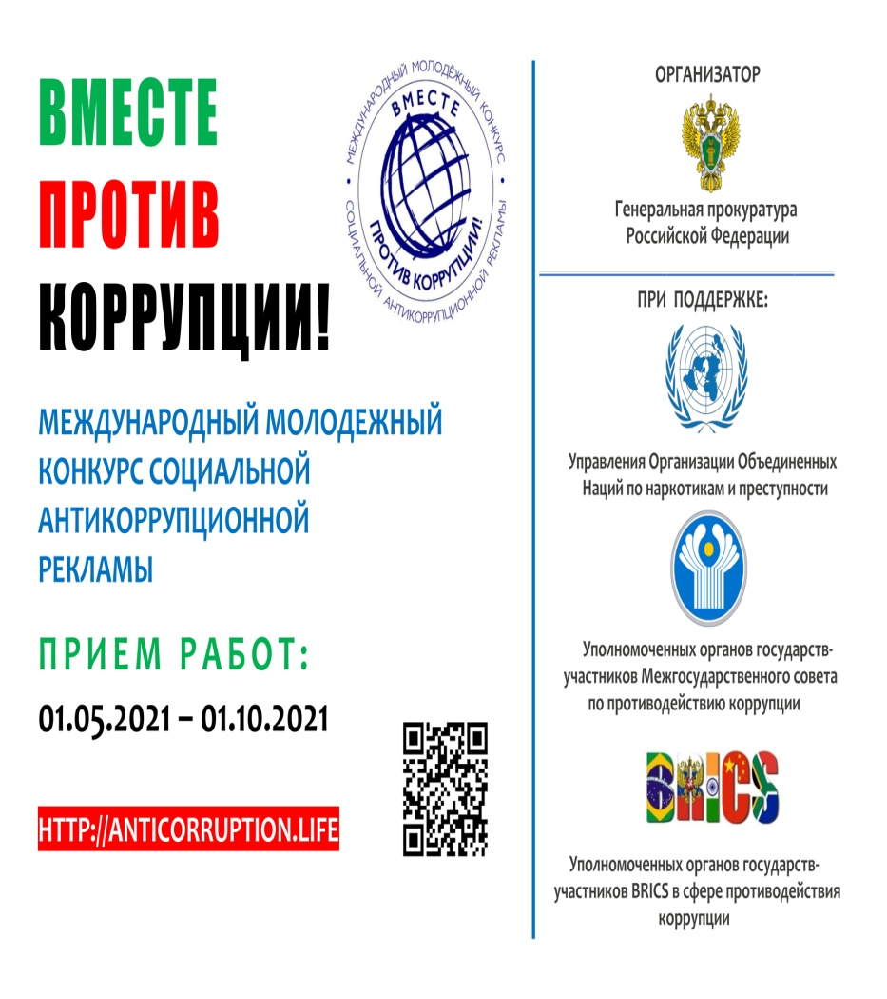
Участниками конкурса могут быть граждане любого государства (авторы-физические лица или творческие коллективы) в возрасте от 14 до 35 лет.
Для участия в конкурсе необходимо заполнить регистрационную форму на сайте и подтвердить своё согласие с правилами конкурса, а также дать согласие на обработку персональных данных. Конкурсные работы в электронном виде загружаются через личный кабинет на сайте.
В конкурсных работах необходимо отразить современные государственные механизмы борьбы с коррупцией в различных сферах жизнедеятельности общества, а также роль и значение международного сотрудничества в данном направлении.

